JEDNOSTKA PROJEKTOWA
ZESPÓŁ PROJEKTOWANIA NADZORU I REALIZACJI INWESTYCJI
mgr inż. Mirosław Obuchowski
87-600 Lipno, Rumunki Głodowskie 25
tel. kom. 0695 035 889, tel. dom. 054 287 3655

PROJEKT BUDOWLANY EGZ. NR 2

Stadium : Projekt zagospodarowania terenu
Branża : Architektura krajobrazu
Zadanie : Budowa kompleksu sportowo-oświatowego wraz z infrastrukturą towarzyszącą
i zagospodarowaniem terenu
Inwestor : Gmina Bodzanów, ul. Bankowa 7, 09-470 Bodzanów, pow. płocki, woj. mazowieckie
Adres bud.: Chodkowo Gm. Bodzanów dz. nr ew. 48, 50/1, 50/2, 50/3, 53/4, 53/6, 195/1, 195/2, 47/3, 47/4, 47/5.

ARCHITEKTURA KRAJOBRAZU:

PROJEKTANT: inż. architekt krajobrazu Joanna Jasińska

PROJEKT ZAWIERA STRON 20
Lipno, 2009-03-31

Spis zawartości :
- Strona tytułowa……………………………………………………………..str. 1
- Spis zawartości……………………………………………………………..str. 2
- Spis treści części opisowej……………………………………………..….str. 3
- Cześć opisowa………………………………………………………………str. 4 –19
- Projekt zagospodarowania terenu………………………………………..str. 20

Spis treści części opisowej

I. Warunki opracowania

1. Przedmiot opracowania………………………………………………………….str.4

II. Istniejące zagospodarowanie

- Lokalizacja i otoczenie……………………………………………………….…str.4
- Zabudowa………………………………………………………………………. str.4
- Przyłącza i sieci…………………………………………………………………str.4
- Zieleń wysoka…………………………………………………………………...str.4
- Ogrodzenie………………………………………………………………………str.5
- Układ komunikacyjny…………………………………………………………...str.5

III. Projekt zagospodarowania

1. Dane o terenie……………………………………………………………………str.5
  - Ukształtowanie terenu…………………………………………………str.5
  - Dane glebowe…………………………………………………………..str.5
  - Dane klimatyczne………………………………………………………str.5
  - Roślinność istniejąca……….………………………………………….str.6
2. Założenie projektowe…………………………………………………………....str.6
3. Opis koncepcji projektowej……………………………………………………..str.6
- Docelowa funkcja obiektu……………………………………………..str.6
- Elementy architektoniczne i komunikacja……………………………str.6
- Projekt zieleni……………………………………………………….…..str.6
- Charakter zieleni……………………………………………...str.7
- Przygotowanie podłoża……………………………………...str.7
- Pora sadzenia………………………………………………...str.7
- Sadzenie drzew i krzewów…………………………………..str.8
- Sadzenie pnączy……………………………………………..str.9
- Zakładanie rabat……………………………………………...str.9
- Żywopłoty……………………………………........................str.9
- Zakładanie trawników z siewu………………………………str.10
- Spis roślin……………………………………………………..str.11
4. Katalog zalecanych form architektonicznych……………………………… …str.17

CZĘŚC OPISOWA

- WARUNKI OPRACOWANIA
- PRZEDMIOT OPRACOWANIA

Przedmiotem opracowania jest projekt kompleksu sportowo-oświatowego wraz z infrastrukturą towarzyszącą i zagospodarowaniem terenu.
Inwestor : Gmina Bodzanów, ul. Bankowa 7, 09-470 Bodzanów, pow. płocki woj. mazowieckie
Adres budowy: Chodkowo Gm. Bodzanów dz. nr Ew. 48, 50/1, 50/2, 50/3, 53/4, 53/6, 195/1, 195/2, 47/3, 47/4, 47/5.

PODSTAWA OPRACOWANIA
- Umowa z Inwestorem
- Mapa do celów projektowych w zapisie numerycznym otrzymana od Inwestora
- Uzgodnienia z Inwestorem

- ISTNIEJĄCE ZAGOSPODAROWANIE

- Lokalizacja i otoczenie
Teren lokalizacji inwestycji znajduje się w miejscowości Chodkowo Gm. Bodzanów dz. nr ew. 48, 50/1, 50/2, 50/3, 53/4, 53/6, 195/1, 47/3, 47/4, 47/5. Jest zlokalizowany na terenie istniejącej zabudowy związanej z oświatą, sportem, kulturą i ochroną zdrowia. Od północy teren w/w działek przylega do drogi gminnej – ul. Wolności o oraz drogi powiatowej – ul. Wyszogrodzka, od strony zachodniej do ciągu pieszojezdnego – ul. Miodowa

- Zabudowania
W otoczeniu projektowanej zabudowy znajdują się następujące budynki:
- budynek sali sportowej
- łącznik
- budynek biblioteki
- kotłownia
- budynek szkoły podstawowej
- budynek gimnazjum
- budynek garażowy
- budynek gospodarczy
- budynek przedszkola

- Przyłącza i sieci
Na terenie inwestycji znajdują się przyłącza i sieci:
- wodociągowa
- kanalizacji sanitarnej
- energetyczna kablowa i napowietrzna
- ppoż.

- Zieleń wysoka
Na terenie inwestycji występuje zieleń wysoka w postaci drzew. W obrysie projektowanych obiektów lub ich bezpośrednim sąsiedztwie a także dróg, dojść i parkingów znajduje się łącznie 34 szt. drzew wskazanych do usunięcia, na które inwestor powinien otrzymać zgodę właściwego organu.

- Ogrodzenie
Teren opisywanej inwestycji posiada ogrodzenie z siatki metalowej w ramkach na słupkach metalowych z rur, fragment przylegający do ulicy z przęseł stalowych rurek śr. 22mm osadzonych w słupkach murowanych z cegły klinkierowej oraz na słupkach murowanych drewniane wraz z bramami wjazdowymi usytuowanymi we wjazdach istniejących dróg prowadzących na teren będący przedmiotem opracowania.

- Układ komunikacyjny
Istniejący układ komunikacyjny to droga wewnętrzna, która łączy drogę powiatową –
ul. Wyszogrodzką z drogą gminną dojazdową – ul. Wolności oraz ciągiem pieszojezdnym –
ul. Miodową. Wjazd na teren działek od strony północnej, północno-wschodniej oraz zachodniej.

- PROJEKT ZAGOSPODAROWANIA

- Dane o terenie
  - ukształtowanie terenu
Nie przewiduje się znaczących zmian w ukształtowaniu terenu. W projektowanym zagospodarowaniu starano się nawiązać do istniejących poziomów w terenie. Przewiduje się adaptację zieleni wysokiej istniejącej na terenie oraz obsadzenia formami wysokimi i niskimi. Teren nieutwardzony będzie w postaci trawnika.

  - dane glebowe
Podłoże glebowe nie było dotąd przygotowywane pod nasadzenia dla roślin ozdobnych, widoczny jest również brak ingerencji człowieka w roślinność. Z racji istnienia dużej powierzchni terenu przeznaczonego na zieleń, w tym również trawniki, niezbędne będzie nawiezienie warstwy urodzajnej gleby, a w przypadku roślin wrzosowatych oraz iglastych zastosowanie gleby o odczynie kwaśnym.

  - dane klimatyczne
Obszar gminy Bodzanów znajduje się na pograniczu Regionu Mazowiecko-Podlaskiego oraz Środkowopolskiego. Amplitudy temperatur powietrza są znacznie wyższe niż przeciętne obliczane dla Polski, lato długie i ciepłe, zima z kolei chłodniejsza i dłuższa.
Średnia roczna temperatura powietrza na obszarze gminy wynosi 7,2 do 7,9°C, średnia temp. najzimniejszego miesiąca /luty/ - 2,9 do – 3,7°C, natomiast lipca 17,9 do 18,6°C.
W dolinie Wisły natomiast amplitudy temperatur są nieco mniejsze. Liczba dni mroźnych wynosi w roku około 42, z kolei dni upalne występują od maja do września.
Na terenie gminy dominują wiatry z sektora zachodniego. Roczna suma opadów atmosferycznych waha się w granicach 500-550mm i kształtuje się znacznie poniżej średniej krajowej. Maksimum przypada w lipcu, natomiast minimum w marcu. Na okres wegetacyjny (od kwietnia do września) przypada niemal 65% całorocznego opadu.
Dokładniejsza analiza wszelkich czynników klimatycznych doprowadza do stwierdzenia, iż badany teren charakteryzuje się niekorzystnymi warunkami termicznymi i wilgotnościowymi. Istnieje duże prawdopodobieństwo przygruntowych przymrozków oraz występowanie mgieł.

  - roślinność istniejąca
Na terenie inwestycji znajdują się 34 drzewa, które zostaną usunięte, pozostałe natomiast wpisane będą w kompozycję. Istniejąca roślinność niska, głównie w postaci krzewów, pozostawiona będzie jedynie w północnej części placu, na którym znajduje się pomnik. Pozostałe znajdują się w stosunkowo słabej kondycji, zatem należałoby je również usunąć.

- Założenie projektowe
Założenie projektowe objęło swym zakresem następujące aspekty:
- teren ma mieć charakter użytkowy jak również ozdobny,
- przestrzeń powinna posiadać cechy terenu publicznego,
- należy możliwe wykorzystać naturalne walory miejsca i ukształtowanie terenu,
- istotne jest, by pozostawić zarówno miejsca słoneczne jak i cieniste,
- stworzenie swego rodzaju zamkniętej przestrzeni poprzez nasadzenie roślinności wysokiej.

W projekcie uwzględniono miejsce na:
- liczne rabaty jako samodzielne elementy zielonej przestrzeni jak również uzupełnienie drzew i krzewów,
- zieleń towarzyszącą obiektom oświaty,
- fontannę, place wypoczynkowe, zagospodarowanie terenu wokół pomnika,
- place zabaw dla dzieci.

- Opis koncepcji projektowej

  - docelowa funkcja obiektu
Zgodnie z założeniem projektowym docelową funkcją badanego obiektu była funkcja rekreacyjna, ozdobną oraz użytkową, uwzględniająca możliwość wypoczynku zarówno czynnego jak i biernego dla każdej grupy wiekowej. Połączenie wszystkich przewidzianych w koncepcji projektowej elementów pozwoliło osiągnąć zamierzony efekt końcowy.

  - elementy architektoniczne i komunikacja
W projekcie przewidziano ciągi komunikacyjne, wśród których najważniejszy prowadzi od pomnika do miejsca wypoczynku przy fontannie. Inne ciągi zlokalizowane są bezpośrednio na terenie otaczającym budynki szkolne. Są to głównie dojścia do obiektów, rzadziej ciągi spacerowe. Projektowana szerokość głównych ścieżek wynosi 1m. Materiał wykorzystany na ścieżki może być zróżnicowany, w projekcie wzięto pod uwagę piaskowca. Należy do średniej klasy cenowej, jednak jest bardzo trwały i niezwykle dekoracyjna.

Elementy architektoniczne uwzględnione w projekcie, zlokalizowane są przede wszystkim na terenie przeznaczonym na wypoczynek. Należą tu m.in. fontanna-punkt centralny miejsca wypoczynku, place zabaw dla dzieci (jeden zlokalizowany przy przedszkolu, drugi natomiast nieopodal fontanny).

  - projekt zieleni

Projekt zieleni jest elementem uzupełniającym całość założenia. Stanowi wypełnienie, urozmaicenie przestrzeni. Rośliny zostały dobrane zarówno pod względem gatunkowym, jak również kolorystycznym i siedliskowym. Istotnym elementem jest także trawnik, który stanowi zielony dywan terenu. Proponowana mieszanka nasion traw zawierają odpowiednio Tabela 1 i Tabela 2.

- Charakter zieleni

Gatunki charakterystyczne ze względu na barwę

  - Acer palmatum ‘Atropurpureum’,
  - Betula pendula ‘Purpurea’,
  - Fagus sylvatica ‘Dawyck Purple’,
  - Fagus sylvatica ‘Purpurea Pendula’,
  - Berberis thunbergii ‘Harlequinn’,
  - Cotinus coggygria ‘Royal Purple’,
  - Euonymus fortunei ‘Emerald’n’Gold’,
  - Forsythia ‘Maluch’,
  - Prunus triloba,
  - Chamaecyparis nootkatensis ‘Variegata’,
  - Juniperus horizontalis ‘Blue chip’,
  - Juniperus x pfitzeriana ‘Gold star’,
  - Thuja occidentalis ‘Smaragd’,
  - Ajuga reptans ‘Burgundy Glow’,
  - Glechoma hederacea ‘Variegata’,
  - Heuchera micrantha ‘Palace Purple’,
  - Calluna vulgaris ‘Boskoop’,
  - Calluna vulgaris ‘Annemarie’,
  - Pierisjaponica ‘Little Heath’,
  - Erica carnea ‘Golden Starlet,

Rośliny o charakterystycznym pokroju

  - Corylus avellana ‘Pendula’,
  - Acer platanoides ‘Globosum’,
  - Pyracantha ‘Orange Glow’,
  - Juniperus scopulorum ‘Blue Arrow’,
  - Picea abies ‘Acrocona’,
  - Picea glauca ‘Conica’,
  - Pinus strobus ‘Radiata’.

- Przygotowanie podłoża

Znaczna częśc terenu jest w stanie dzikim, wymaga więc uporządkowania. Przygotowania należy rozpocząć od zaznaczenia miejsc wymaganych pod rabaty i ujednolicić go w miejscu założenia trawnikowego. Następną czynnością będzie przygotowanie podłoża dla drzew i krzewów ze szczególnym uwzględnieniem miejsca, gdzie będą rosły drzewa i krzewy iglaste, kwitły azalie i różaneczniki oraz rośliny wrzosowate. Należy więc przygotować podłoże kwaśne (pH 4,5 – 5). W tym celu oczyścić teren i uprawiać ręcznie na głębokość dwóch szpadli. Następnie nawieźć obornikiem (około 3 – 4 kg/1m²), superfosforatem potrójnym (0,1 – 0,2 kg/1m²), dodać lekko przekompostowanych liści dębu i buka. Po umieszczeniu w dole dwa razy większym od bryły korzeniowej obsypać torfem.

- Pora sadzenia

Drzewa i krzewy liściaste

W przypadku pierwszego nasadzenia istnieją inne zasady niż gdy rozważa się możliwość przesadzenia rośliny. Istotną różnicą jest również charakter rośliny drzewiastej oraz to, czy posiada liście czy też igły.
Najlepszym terminem dla wykonania tego zabiegu jest jesień – okres spoczynku, tuż po opadnięciu liści oraz wczesna wiosna, kiedy nie rozwinęły się jeszcze pączki. Ma tu znaczenie również temperatura powietrza – jeśli jest ona umiarkowana, to mamy pewność, że roślina nie wybudzi się zbyt wcześnie.
Jeśli roślina ma odsłonięte korzenie, sprawa nieco się komplikuje. Jesteśmy wtedy bardziej ograniczeni czasowo i należy podjąć się tego działania w okresie od połowy października do końca listopada.
W przypadku gdy materiał do nasadzeń znajduje się pojemnikach, pora sadzenia nie jest tak istotna. Zasada jest jednak taka, że unika się sadzenia w okresie wysokich temperatur by uniknąć przesuszenia rośliny.

Drzewa i krzewy iglaste

Drzewa i krzewy iglaste posiadają inny termin sadzenia. Najodpowiedniejsze dla nich będą miesiące wczesnowiosenne – marzec i początek kwietnia, a także końcówka lata – sierpień
i wrzesień.
Jeśli posiadamy materiał z kontenerów, donic czy innych pojemników, to nasadzenie można wykonywać od sierpnia aż do połowy listopada.
Należy również pamiętać, iż najlepszą ziemią dla wszelkiego rodzaju iglaków będzie ziemia kwaśna. Ma ona również zastosowanie przy wrzosach i wrzoścach, hortensjach, wszelkich odmianach rododendronów, różanecznikach i azaliach.

Istotna wskazówka

Niezależnie od rodzaju rośliny, przed przystąpieniem do nasadzenia trzeba pamiętać
o istotnych szczegółach. Podłoże musi być odpowiednio przygotowane do tego zabiegu. Pamiętamy więc o tym, by wcześniej spulchnić glebę – spowoduje to szybsze przyjęcie się rośliny, a także odpowiednie nawodnienie jej, nawet po deszczu. W przypadku drzew
i krzewów bardzo ważnym elementem jest też głębokość dołu, w którym je umieścimy. Nie należy „przedobrzyć” w tym aspekcie, gdyż zbyt głęboko posadzona roślina może się nie przyjąć.

- Sadzenie drzew i krzewów

Dół, w którym sadzimy drzewo, powinien mieć powierzchnię około jednego metra kwadratowego. Na dnie wykopanego dołu spulchniamy ziemię, po czym wrzucamy dwudziestocentymetrową warstwę dobrze przegniłego nawozu organicznego, kompostu lub obornika. Następnie mieszamy warstwę nawozu ze spulchnioną uprzednio ziemią. Kolejną czynnością jest ustawienie na dnie dołu drzewa, które powinno być wcześniej dobrze podlane. Ważne jest, by drzewo nie było posadzone na głębokości większej, niż rosło w pojemniku.
Przed wypełnieniem dołu wbijamy z boku bryły korzeniowej mocny palik. Wypełniamy dół próchnicą, delikatnie potrząsamy pniem by sprawdzić, czy gleba przeniknęła między korzenie
i ubijamy ziemię.
Posadzone drzewo wymaga regularnego, a w okresach suchych codziennego podlewania. Jest to szczególnie ważne, jeśli drzewo zostało posadzone poza okresem swego spoczynku.

Glebę przed sadzeniem krzewów najlepiej jest przekopać ręcznie. Dawniej tereny
i ogrody warzywne były „podwójnie” skopywane, to znaczy ziemia była odwracana
z dołączonym nawozem organicznym, a chwasty usuwane na głębokość dwóch sztychów. Uprawiając w ten sposób glebę, zwiększa się szybko jej żyzność.
Po posadzeniu krzewu należy okryć jego powierzchnię nawozem organicznym lub kompostem. Powinno to być wykonane jesienią, aby kompost został w ciągu zimy i wiosny przerobiony przez dżdżownice. Rozrzucenie nawozu organicznego latem powoduje jego wysychanie i powstawanie małych, twardych grudek, które są trudne do rozdrobnienia.
Krzewy rosnące w pojemnikach można – podobnie jak w przypadku drzew – przesadzać do gruntu w dowolnej porze roku, ale należy wówczas pamiętać o obfitym podlewaniu. Jesień lub wiosna dla roślin mniej odpornych na mróz są najlepszymi okresami sadzenia.
Chcąc uzyskać jak najlepszy i najszybszy efekt, należy zachować odpowiednie odległości między sadzeniem kolejnych krzewów. I tak kolejno krzewy wysokie sadzimy co 2 m, średniej wielkości co 1,5 m, a krzewy małe co 1 m. Dopóki krzewy nie połączą się, można uprawiać grunt między nimi. Pokrywamy go ściółką lub sadzimy byliny cebulowe czy też rośliny jednoroczne.

- Sadzenie pnączy

Pnącza sprzedawane w pojemnikach można sadzić przez cały sezon. Natomiast pnącza
z odkrytymi korzeniami trzeba sadzić w październiku, listopadzie lub wczesną wiosną. W tym celu należy:

- wykopać dół szerokości 60 x 60 cm i głębokości 50-60 cm;
- wydobytą z dołu ziemię wymieszać z kompostem (w proporcji 1:1);
- umieścić sadzonkę tak, aby była lekko przechylona w kierunku ściany, zasypać dół przygotowaną mieszanką ziemi i ubić ją;
- uformować wokół rośliny „miskę” czyli zagłębienie w ziemi i nalać w nią wody;
- przymocować pęd sadzonki do podpory – także pnączy, które czepiają się ścian przylgami lub korzonkami, bo często ich młode pędy nie chcą wspinać się po murze.

- Zakładanie rabat

Podobnie jak w przypadku sadzenia krzewów, prace przygotowawcze przy zakładaniu rabat należy rozpocząć od przekopania i spulchnienia gleby. W zależności od tego, czy na rabacie posadzimy rośliny jednoroczne, czy też byliny, głębokość przekopania może być różna. Te pierwsze wymagają jedynie płytkiego spulchnienia – około 10 cm, gleba pod byliny zaś powinna być dość głęboko przekopana, z dodatkiem składników organicznych i mączki kostnej w wierzchniej warstwie.
Należy pamiętać o umacnianiu brzegów rabat, zwłaszcza jeżeli planujemy nasadzenie bylin. Są bowiem dość ekspansywne i jeśli w niekontrolowany sposób rozprzestrzenią się na przykład na trawniku, mogą być dość kłopotliwe w utrzymaniu. Rośliny jednoroczne nie wymagają umacniania i są generalnie łatwiejsze zarówno w sadzeniu jak i pielęgnowaniu.
W przypadku bylin pamiętamy również o zachowaniu takiej samej głębokości sadzenia, jak było to w okresie ich wzrostu w pojemnikach. Po posadzeniu roślinę podlewamy
i pielęgnujemy zgodnie z zaleceniami. Najbezpieczniejszym terminem wysadzania jak też wysiewania nasion jest miesiąc maj, po ustąpieniu ostatnich przymrozków.
Gęstość nasadzenia jest indywidualna i zależy od konkretnego gatunku i jego wielkości.
W przypadku bylin waha się ona od 20 do 60 cm.

- Żywopłoty

Przy sadzeniu żywopłotu niedaleko granic działki należy zachować bezpieczną odległość, zarówno ze względu na konieczność konserwacji ogrodzenia, jak i zasad "dobrego sąsiedztwa". Istnieje również potrzeba pielęgnacji samego żywopłotu poprzez jego systematyczne strzyżenie - przy żywopłotach formowalnych. Do szerokości przewidywalnej dla krzewów należy dodać pas, który umożliwi poruszanie się z narzędziami do cięcia oraz pielenia chwastów pomiędzy granicą a żywopłotem.
Pierwszą czynnością jest wytyczenie dołków pod rośliny. Po wymierzeniu odstępu od ogrodzenia zaznaczamy palikami oś przyszłego żywopłotu. Jeżeli sadzimy w kilku rzędach, należy je wytyczyć w stosunku do osi głównej. Rozciągamy sznur i zaznaczamy środki dołków.
Sadzić można na dwa sposoby:
- kopiemy dwa dołki za pomocą specjalnych świdrów pod poszczególne rośliny
w wytyczonych miejscach;
- wykopujemy na całej długości planowanego żywopłotu rowek na bryły korzeniowe.

Rozmieszczamy w nich rośliny zachowując jednakowe odstępy. Warto pomagać sobie palikami i sznurkiem, aby linia sadzenia była równa. Po włożeniu bryły korzeniowej zasypujemy je spulchnioną ziemią na 3/4 głębokości i lekko ubijamy ziemie. Następnie podlewamy roślinę i zasypujemy dołki całkowicie. Jeżeli sadziliśmy jesienią, zaleca się tuż przed mrozami nagarnąć ziemię na nasadę pędów i uformować z niej małe kopce. Powierzchnie wokół roślin można ściółkować korą, trocinami o grubości co najmniej 5 cm.

- Zakładanie trawników z siewu

Pierwszym etapem jest odchwaszczenie i przekopanie gleby. W przypadku, gdy jest ona uboga w składniki mineralne, należy wzbogacić ją 5 cm warstwą kompostu. Ważne jest również, by posiadała lekko kwaśny odczyn – trawa rośnie wtedy najokazalej. Po spulchnieniu do głębokości około 20 cm, glebę pozostawiamy na około 2 tygodnie, aby osiadła.
Do siewu przystępujemy najlepiej w kwietniu lub maju z racji tego, że nasiona najlepiej kiełkują w temperaturze około 10 -20⁰C. Gleba powinna być wilgotna na grubość co najmniej 2 cm. Nasiona wysiewamy krzyżowo, po czym przysypujemy je (najlepiej zagarniamy grabiami) jednocentymetrową warstwą podłoża. Do pierwszego koszenia przystępujemy, gdy trawa osiągnie wysokość 8 – 10 cm i skracamy do 4 -6 cm. Takie cotygodniowe zabiegi pozwolą uzyskać właściwą gęstość trawnika.

Tabela 1. Mieszanki nasion traw

Rodzaj trawy | Mieszanka ozdobna | Mieszanka użytkowa bez rajgrasu | Mieszanka użytkowa  z rajgrasem | Mieszanka do zacienionych miejsc
Agrostis (Mietlica) | 2 części | 1 część | 1 część
Festuca (Kostrzewa) | 8 części | 3 części | 3 części | 2 części
Lolium (Rajgras) |  |  | 3 części
Poa (Wiechlina) |  | 4 części | 2 części | 8 części
Phleum (Tymotka) |  | 1 część | 1 część
Cynosurus (Grzebienica) |  | 1 część

- Spis roślin

Tabela 2. Spis roślin użytych w projekcie

L.p. | Nazwa łacińska | Nazwa polska | Ilość
DRZEWA LIŚCIASTE
1. | Acer negundo ‘Flamingo’ | Klon jesionolistny ‘Flamingo’ | 5
2. | Acer platanoides ‘Globosum’ | Klon zwyczajny ‘Globosum’ | 4
3. | Betula pendula ‘Purpurea’ | Brzoza brodawkowata ‘Purpurea’ | 3
4. | Betula pendula ‘Youngii’ | Brzoza brodawkowata ‘Youngii’ | 5
5. | Catalpa bignonioides | Surmia bignoniowa | 5
6. | Crataegus x media ‘Paul’s Scarlet’ | Głóg pośredni ‘Paul’s Scarlett’ | 2
7. | Fagus sylvatica ‘Dawyck Purple’ | Buk pospolity ‘Dawyck Purple’ | 4
8. | Fagus sylvatica’Dawyck Gold’ | Buk pospolity ‘Dawyck Gold’ | 3
9. | Fagus sylvatica ‘Purpurea Pendula’ | Buk pospolity ‘Purpurea Pendula’ | 1
10. | Prunus cerasifera ‘Woodii’ | Śliwa wiśniowa ‘Woodii’ | 4
SUMA |  |  | 36
KRZEWY LIŚCIASTE
11. | Acer palmatum ‘Atropurpureum’ | Klon palmowy ‘Atropurpureum’ | 2
12. | Amelanchier lamarckii | Świdośliwa kanadyjska | 1
13. | Berberis thunbergii ‘Atropurpurea’ | Berberys Thunbergia ‘Atropurpurea’ | 17
14. | Berberis thunbergii ‘Aurea’ | Berberys Thunbergia ‘Aurea’ | 9
15. | Berberis thunbergii ‘Green Carpet’ | Berberys Thunbergia ‘Green Carpet’ | 21
16. | Berberis thunbergii ‘Harlequinn’ | Berberys Thunbergia ‘Harlequinn’ | 29
17. | Buddleja davidii ‘White Profusion’ | Budleja Dawida ‘White Profusion’ | 14
18. | Buxus sempervirens | Bukszpan wieczniezielony | 5
19. | Caragana arborescens | Karagana syberyjska | 3
20. | Cornus alba ‘Aurea’ | Dereń biały ‘Aurea’ | 5
21. | Corylus avellana ‘Pendula’ | Leszczyna pospolita ‘Pendula’ | 3
22. | Cotinus coggygria ‘Royal Purple’ | Perukowiec podolski ‘Royal Purple’ | 14
23. | Cotoneaster dammeri ‘Major’ | Irga Dammera ‘Major’ | 16
24. | Cotoneaster horizontalis | Irga pozioma | 21
25. | Cytisus | Żarnowiec | 7
26. | Euonymus fortunei ‘Emerald’n’Gold’ | Trzmielina Fortune’a ‘Emerald’n’Gold’ | 43
27. | Forsythia x intermedia ‘Lynwood’ | Forsycja pośrednia ‘Lynwood’ | 19
28. | Forsythia ‘Maluch’ | Forsycja ‘Maluch’ | 16
29. | Hibiscus syriacus | Ketmia syryjska | 5
30. | Hydrangea macrophylla ‘Bouquet Rose’ | Hortensja ogrodowa ‘Bouquet Rose’ | 16
31. | Hydrangea paniculata ‘Grandiflora’ | Hortensja bukietowa ‘Grandiflora’ | 10
32. | Laburnum anagyroides | Złotokap pospolity | 5
33. | Lavandula angustifolia | Lawenda wąskolistna | 35
34. | Lonicera pileata | Suchodrzew chiński | 19
35. | Magnolia sieboldii | Magnolia Siebolda | 1
36. | Magnolia stellata | Magnolia gwiaździsta | 2
37. | Magnolia ‘Susan’ | Magnolia ‘Susan’ | 1
38. | Mahonia aquifolium | Mahonia pospolita | 42
39. | Philadelphus coronarius | Jaśminowiec wonny | 9
40. | Physocarpus opulifolius ‘Diabolo’ | Pęcherznica kalinolistna ‘Diabolo’ | 10
41. | Physocarpus opulifolius ‘Luteus’ | Pęcherznica kalinolistna ‘Luteus’ | 10
42. | Prunus x cistena | Śliwa dziecięca | 6
43. | Prunus triloba | Migdałek trójklapowy | 5
44. | Pyracantha ‘Orange Glow’ | Ognik ‘Orange Glow’ | 4
45. | Sambucus nigra ‘Aurea’ | Bez czarny ‘Aurea’ | 5
46. | Spiraea densiflora | Tawuła gęstokwiatowa | 14
47. | Spiraea japonica ‘Anthony Waterer’ | Tawuła japońska ‘Anthony Waterer’ | 9
48. | Spiraea japonica ‘Goldflame’ | Tawuła japońska ‘Goldflame’ | 5
49. | Syringa vulgaris | Lilak pospolity | 6
50. | Tamarix parviflora | Tamaryszek drobnokwiatowy | 9
51. | Vinca minor | Barwinek pospolity | 8
52. | Weigela florida | Krzewuszka cudowna | 15
53. | Weigela florida ‘Nana Purpurea’ | Krzewuszka cudowna ‘Nana Purpurea’ | 27
SUMA |  |  | 523
DRZEWA I KRZEWY IGLASTE
54. | Abies concolor | Jodła kalifornijska | 3
55. | Abies koreana | Jodła koreańska | 3
56. | Chamaecyparis lawsoniana ‘Columnaris’ | Cyprysik Lawsonia ‘Columnaris’ | 12
57. | Chamaecyparis lawsoniana ‘Ellwoodii’ | Cyprysik Lawsona ‘Ellwoodii’ | 12
58. | Chamaecyparis lawsoniana’Ivonne’ | Cyprysik Lawsona ‘Ivonne’ | 9
59. | Chamaecyparis nootkatensis ‘Variegata’ | Cyprysik nutkajski ‘Variegata’ | 14
60. | Chamaecyparis pisifera ‘Aureovariegata’ | Cyprysik groszkowy ‘Aureovariegata’ | 30
61. | Chamaecyparis pisifera ‘Filifera Aurea Nana’ | Cyprysik groszkowy ‘Filifera Aurea Nana’ | 27
62. | Juniperus communis ‘Green Carpet’ | Jałowiec pospolity ‘Green Carpet’ | 27
63. | Juniperus communis ‘Hibernica’ | Jałowiec pospolity ‘Hibernica’ | 6
64. | Juniperus horizontalis ‘Blue chip’ | Jałowiec płożący ‘Blue chip’ | 21
65. | Juniperus x pfitzeriana ‘Gold star’ | Jałowiec Pfitzera ‘Gold Star’ | 30
66. | Juniperus procumbens ‘Nana’ | Jałowiec rozesłany ‘Nana’ | 42
67. | Juniperus Sabina ‘Variegata’ | Jałowiec sabiński ‘Variegata’ | 29
68. | Juniperus scopulorum ‘Blue Arrow’ | Jałowiec skalny ‘Blue Arrow’ | 14
69. | Juniperus squamata ‘Blue Star’ | Jałowiec łuskowy ‘Blue Star’ | 22
70. | Microbiota decussata | Mikrobiota syberyjska | 30
71. | Picea abies ‘Acrocona’ | Świerk pospolity ‘Acrocona’ | 3
72. | Picea glauca ‘Alberta Globe’ | Świerk biały ‘Alberta Globe’ | 9
73. | Picea glauca ‘Conica’ | Świerk biały ‘Conica’ | 6
74. | Picea omorika | Świerk serbski | 2
75. | Picea omorika ‘Nana’ | Świerk serbski ‘Nana’ | 3
76. | Picea pungens ‘Glauca Globosa’ | Świerk kłujący ‘Glauca Globosa’ | 1
77. | Picea pungens ‘Hoopsii’ | Świerk kłujący ‘Hoopsii’ | 4
78. | Pinus densiflora ‘Umbraculifera’ | Sosna gęstokwiatowa ‘Umbraculifera’ | 5
79. | Pinus mugo ‘Mughus’ | Sosna górska ‘Mughus’ | 7
80. | Pinus strobus | Sosna wejmutka | 5
81. | Pinus strobus ‘Radiata’ | Sosna wejmutka ‘Radiata’ | 9
82. | Taxus baccata | Cis pospolity | 4
83. | Taxus baccata ‘Fastigiata’ | Cis pospolity ‘Fastigiata’ | 3
84. | Taxus x media ‘Hicksii’ | Cis pośredni ‘Hicksii’ | 2
85. | Thuja occidentalis ‘Smaragd’ | Żywotnik zachodni ‘Smaragd’ | 94
86. | Tsuga canadensis | Choina kanadyjska | 4
SUMA |  |  | 492
BYLINY
87. | Ajuga reptans ‘Burgundy Glow’ | Dąbrówka rozłogowa ‘Burgundy Glow’ | 233
88. | Alyssum montanum | Smagliczka górska | 151
89. | Armeria maritima | Zawciąg nadmorski | 77
90. | Aquilegia ‘Nora Barlow’ | Orlik ogrodowy ‘Nora Barlow’ | 56
91. | Astilbe x arendsii ‘Showstar’ | Tawułka Arendsa ‘Showstar’ | 67
92. | Aster ‘Blaubux’ | Aster krzaczasty ‘Blaubux’ | 44
93. | Astilbe chinensis ‘Pumila’ | Tawułka chińska ‘Pumila’ | 59
94. | Bergenia cordifolia | Bergenia sercowata | 66
95. | Euphorbia polychroma | Wilczomlecz pstry | 53
96. | Glechoma hederacea ‘Variegata’ | Bluszczyk kurdybanek ‘Variegata’ | 157
97. | Helictotrichon sempervirens | Owies wiecznie zielony | 25
98. | Heuchera micrantha ‘Palace Purple’ | Żurawka drobnokwiatowa ‘Palace Purple’ | 92
99. | Lychnis viscaria’Plena’ | Firletka smółka ‘Plena’ | 45
100. | Miscanthus sacchariflorus | Miskant cukrowy | 48
SUMA |  |  | 1173
ROŚLINY WRZOSOWATE
101. | Calluna vulgaris ‘Annemarie’ | Wrzos pospolity ‘Annemarie’ | 55
102. | Calluna vulgaris ‘Boskoop’ | Wrzos pospolity ‘Boskoop’ | 56
103. | Erica carnea ‘Golden Starlet’ | Wrzosiec czerwony ‘Golden Starlet’ | 89
104. | Pieris japonica ‘Little Heath’ | Pieris japoński ‘Little Heath’ | 12
105. | Rhododendron ‘Gibraltar’ | Azalia ‘Gibraltar’ | 6
106. | Rhododendron ‘Jock Brydon’ | Azalia ‘Jock Brydon’ | 5
107. | Rhododendron ‘Calsap’ | Różanecznik ‘Calsap’ | 5
SUMA |  |  | 228
PNĄCZA
108. | Campsis radicans ‘Flamenco’ | Milin amerykański ‘Flamenco’ | 10
SUMA |  |  | 10

- Katalog zalecanych form architektonicznych

W rozdziale tym przedstawiono propozycje materiałowe oraz elementy małej architektury użyte w projekcie.

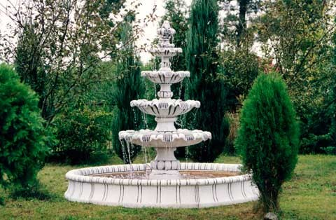
Fot..1 Fontanna ogrodowa
Źródło: http://www.decoland.pl/zdjecia/184.jpg

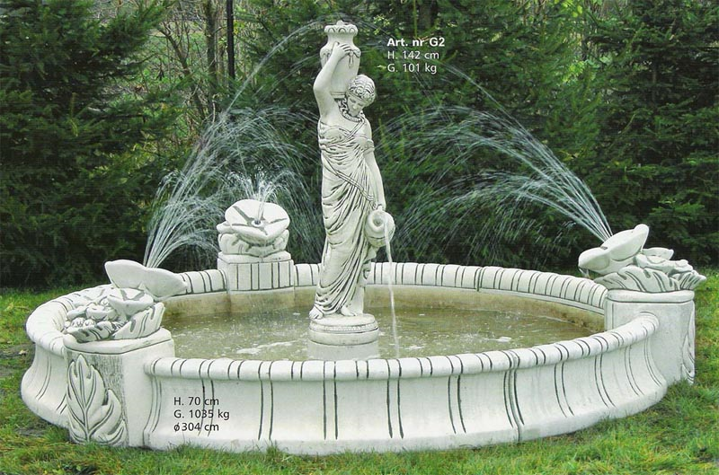
Fot.2 Fontanna ogrodowa
Źródło: http://allegro.pl/item535874495_fontanna_ogrodowa_j112_g2_dostawa_gratis.html

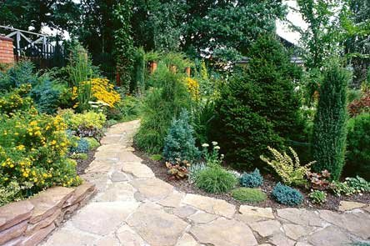
Fot.3 Ścieżka z piaskowca
Źródło: http://dom.gazeta.pl/ogrody/5,72016,2592617.html?i=4

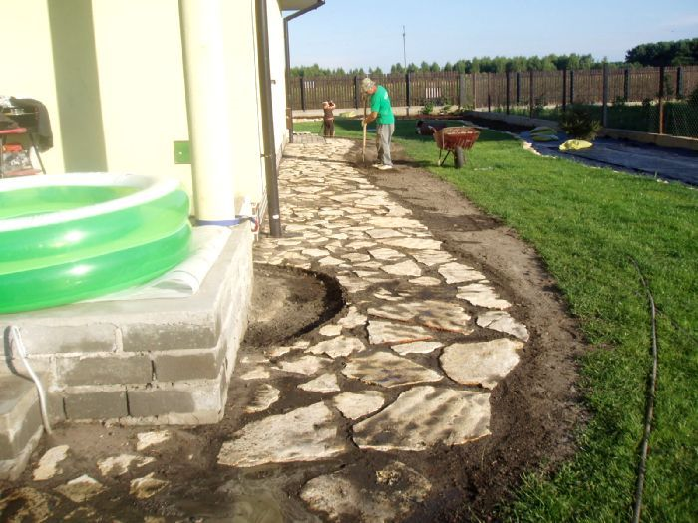
Fot.4 Ścieżka z piaskowca
Źródło: http://www.albumik.pl/albumy/budowa/m/3436725317717.jpg

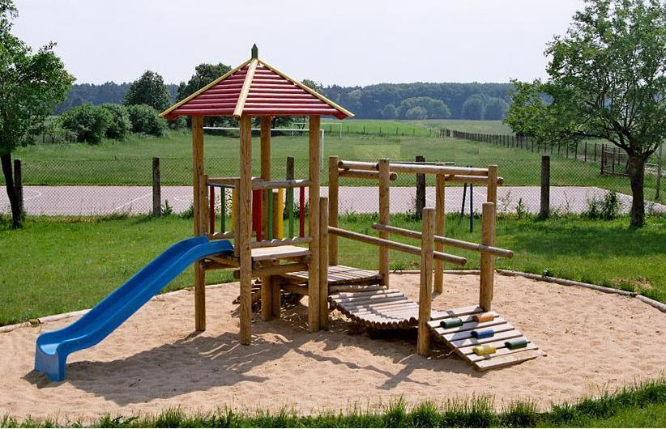
Fot.5 Plac zabaw
Źródło: http://www.osiedlemrokow.za.pl/images/plac_zabaw_2.JPG

